28 жовтня 2019 року студенти академічних факультету історії та географії груп НЗоп-16, НЗоп-26 та НЗоп-35 разом з викладачами Єрмаковим В.В. і Кузьменком Г.М. приймали участь у польовому практичному занятті з дисциплін «Гідрологія і океанологія» та «Методи вимірювання параметрів навколишнього середовища». Заняття проводив досвідчений фахівець з гідрології, спеціаліст Полтавського обласного гідрометцентру Смірнова В.Г.
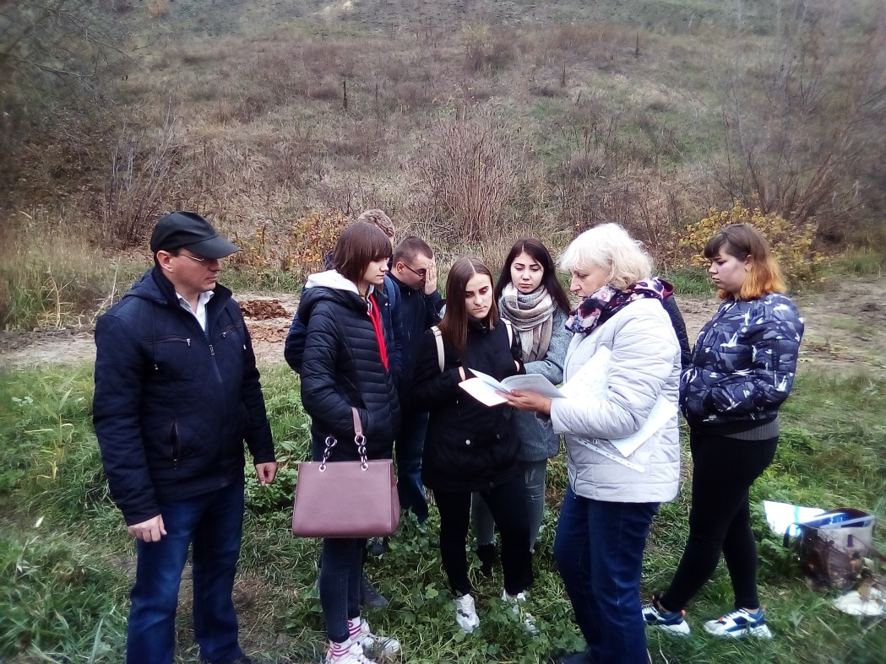
Об’єктом досліджень стала полтавська річечка Тарапунька. Підчас занять студенти ознайомилися з основними методами проведення вимірювальних робіт на гідрологічних об’єктах, на практиці опанували способи визначення швидкості течії річки, витрат води, прозорості, ширини і глибини водотоку, закріпили теоретичні знання з відповідних тем навчальних предметів.
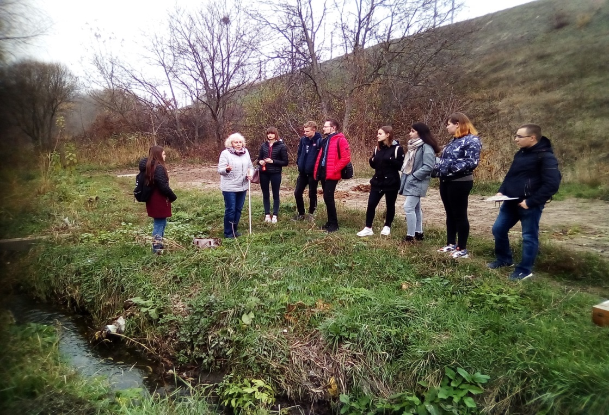

Учасники заняття звернули також увагу на екологічний стан річки та прилеглого басейну, зауваживши на необхідності дбайливого ставлення до наших малих річок.
